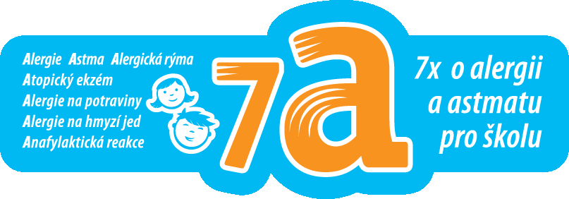
P O Z V Á N K A

metodický seminář pro učitele mateřských, základních a středních škol

Akreditace MŠMT Č.j. 14 045/2009-25-275

2 rok celorepublikového projektu
Pod záštitou kanceláře WHO v ČR

Vážená paní ředitelko, vážený pane řediteli,
autoři celorepublikového projektu 7 A – 7x o alergii a astmatu pro školu, si Vás dovolují požádat o vyslání zástupců Vaší školy na odborně metodický seminář, věnovaný dané poblematice. Iciátorem a odborným garantem projektu je Česká iniciativa pro astma, o.p.s. (ČIPA - Akreditace MŠMT Č.j. 15 819/2009 - 25). Projekt byl odstartován v minulém školním roce a semináře byly velmi kladně hodnoceny, jak vyplynulo bez zpětné vazby na seminářích. Vyplynula i potřeba dalších takových vzdělávacích aktivit. K 30. červnu 20110 proběhlo 21 seminářů a proškoleno bylo 771 pedagogů.

Semináře probíhají postupně v jednotlivých regionech ČR a pro účastníky je připravená metodická příručka, 2 výuková DVD, CD a další materiály k dané tématice.
Projekt obsahově vychází ze strategie WHO Zdraví 21, z vládního programu Zdraví 21 a naplňuje cíle a obsah výchovy ke zdraví na všech typech škol. Respektuje dočasně platné kurikulární dokumenty MŠMT ČR, ale i nově schválené Rámcové vzdělávací programy. Dále se opírá o Global Initiative for Asthma a jeho českou verzi Diagnostika, léčba a prevence průduškového astmatu v ČR.

Cíle semináře:
- zvýšit odbornou kvalifikaci pedagogických pracovníků v problematice alergických onemocnění
- zvýšit zájem pedagogů o děti s alergickým onemocněním a astmatem a rozšířit dialog mezi školou a rodiči těchto dětí
- naučit pedagogy aktivně vyhledávat ve spolupráci s rodiči rizikové alergiky a zapojit je do úpravy prostředí vhodného pro tyto děti
- naučit pedagogy řešit život ohrožující situace související s alergií a astmatem
- zacvičit pedagogy v poskytnutí první pomoci dítěti při astmatickém záchvatu, celkové alergické reakci (anafylaxi) po bodnutí hmyzem a požití potravin
- představit nové kurikulární dokumenty z pohledu výchovy ke zdraví a možnosti realizace daného tématu v běžné výuce při řešení modelových situací
- poskytnout účastníkům metodické materiály a představit další pomůcky pro danou oblast
Záměr projektu:
- proškolit co největší počet pedagogů v dané oblasti v celé ČR
- umožnit školám získat certifikát „Škola přátelská dětem s alergií a astmatem“

Termín a místo konání: Čas: 9. 00 – 15.30 hod.

Kraj PARDUBICKÝ III

29. března 2011 - PARDUBICE
Krajský úřad Pardubického kraje, Komenského náměstí 120, místnost č. 202

Projekt probíhá ve spolupráci s KÚ Pardubického kraje, odborem školství, kultury a tělovýchovy.
Je nabízen školám zdarma.
Prosím, návratku zašlete nejpozději do 14. března2011 na e-mail: mackova.p@email.cz

Autoři projektu: MUDr. Jarmila Richterová, MUDr. Jan Richter, PaedDr. Lenka Kubrichtová
Kontakt: asistentka projektu Petra Macková, tel.: 725 740 556, e-mail: mackova.p@email.cz, www.cipa.cz
N Á V R A T K A
Akreditace MŠMT Č.j. 14 045/2009-25-275

2 rok celorepublikového projektu
Pod záštitou kanceláře WHO v ČR

Kraj: PARDUBICKÝ III

Prosím, návratku zašlete nejpozději do 14. března 2011 na e-mail: mackova.p@email.cz
Děkujeme.

Kdy: 29. března 2011, 9.00 - 15. 30 hod.

Kde: PARDUBICE
Krajský úřad Pardubického kraje, Komenského náměstí 120, místnost č. 202

Semináře se zúčastní:

Titul, jméno a příjmení :............................................................................................................................

Datum narození (uvádí se na certifikátu o účasti ): ...................................................................................

Škola, adresa: .............................................................................................................................................

PSČ: ………...................................................................

Telefon: ………………………………………………..

e-mail ………………....................................................

Ředitelka / ředitel: .............………………………………………………………………………………

Vyjádření školy:
(Prosíme pouze o slovní souhlas. )

